[1６]造作設備（手すり・カウンター・自動販売機等）
基本的な考え方
バリアフリー法や福祉のまちづくり条例では、建築物の主な部分について高齢者、障がい者等を含めたすべての人が円滑に利用できるよう基準を定めているが、同様の趣旨に基づき、基準の適用を受けない設備等についても、すべての人が利用できるよう適切な配慮が求められる。

●：政令・条例の基準 ○：望ましい整備
建築設計標準 P2-238
望ましい整備 |  |  | 解説
手すり  （計画） | ○手すりは、移動動作や、他の設備との位置関係に配慮して設置する。 |  | 手すりの近くに消火器や案内板等が置かれていると、視覚障がい者が衝突する危険がある。
 | ○将来新たに手すりを設置することが可能なように、広い範囲に手すりの取り付けが可能な下地を入れて壁を補強しておく。
 | ○手すりは起点から終点まで連続して、壁に堅固に設置する。
 | ○廊下・階段・傾斜路等に設ける手すりは、子どもの利用に配慮して、２本とする。
（寸法） | ○取り付け高さは、１本の場合は75cm～85cm程度、２本の場合は75cm～85cm程度及び60cm～65cm程度（子ども用）とし、連続して設ける。
 | ○形状は外径3cm～4cm（小児用にあっては3cm）程度の握りやすいものとする。
○壁との間隔は、4cm～5cm程度とし、手がぶつからないように手すりの
下側で支持する構造とする。
○手すりの端部は、衝突時の危険性を少なくし、服の袖の引掛りをさける
ため、下または壁面方向に曲げる。
（仕様） | ○手すりは、誰もが安全に安心して利用できる形状のものを使用する。
 | ○手ざわり、耐久性、耐蝕性など取り付け箇所に見合ったものとする。 |  | 金属製の手すりは、冬季には  冷たくなるため、手すりを頼りに  移動する人にとって支障となる。  気温が低い場合でも、冷たさを  感じにくい材質とする。
 | ○弱視者や色弱者の視認性や、高齢者のわかりやすさを確保するため、手すりや壁の仕上げ材料は、手すりと壁の色の明度、色相又は彩度の差の確保に配慮して選定する。
（便所・浴室） | ○便所、浴室などの移乗等動作補助用手すりは、動作に応じて水平、  垂直型の手すりを設ける。
（点字） | ○廊下等の手すりの端部、曲がり角部分等には、現在位置と誘導内容等を点字表示する。
 | ○階段手すりの起点及び終点は階数、現在位置などを点字で表示する。 |  | 点字が読めない視覚障がい者もいるので、浮き彫り文字も併せて表示する。
 | ○点字表示の位置は階段手すりの水平部とする。
カウンター | ○立位で使用するカウンターなどは、台を固定し、別に車椅子使用者用のカウンターなどを併設する。 |  | 案内設備として位置づける受付や案内カウンターは、基準に適合  させなければならない。  「条例第25条 案内所は車椅子使用者が円滑に利用できるものとしなければならない。」  ［13］案内設備 参照  ローカウンターのほかにも、会計に時間がかかる方等のために優先レジを設ける等の配慮があるとよい。  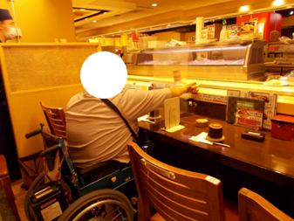  レーンに手が届かない
 | ○車椅子使用者をはじめ、高齢者、障がい者等が利用できるサッカー台（購入済みの商品を袋に詰めるための台）及びサービスローカウンターを1以上設ける。
 | ○車椅子使用者用カウンター及びサッカー台の下端の高さは車椅子使用者の膝が入るよう65～70cm程度とし、上端の高さは70cm～75cm程度、下部スペースの奥行き45cm以上とする。
〇以下の場合には、立位で使用する会計カウンターのほかに、高齢者、障がい者等が利用できるローカウンターを1以上設ける。
・物販店舗で、複数の会計カウンターがある場合
・多数の高齢者、障がい者の利用が想定される建築物にある店舗
・無人レジ（セルフレジ）における会計
○車椅子使用者が近接しやすいよう、カウンター等の前面には車椅子
使用者が転回できるスペースを設け、また、床面は水平である。
○立位で使用するカウンターなどは、必要に応じて身体を支えるための
手すりを設置すると高齢者、障がい者等が楽に使用できる。
○物品の受け渡し、筆記、対話など、使用する内容を考慮し、高齢者、
障がい者等が使用しやすい形状や設置位置とする。

 | ○杖を立てかけられる場所や、掛けることのできるくぼみ等を設けると使いやすい。
 | ○カウンターに溝を設けると、立ち上がる時、車椅子で寄り付く時等に手をかけることができる。
○机上の照度を十分に確保する。ただし、障がいによっては明るさが支障となる場合もあるので、手元で点灯・消灯操作ができる
手元照明がよりよい。なお、スポットライトは避ける。
 | ○役所、病院、銀行等で呼び出しをするカウンターには、音声によるほか、聴覚障がい者への配慮として文字情報やこれに代わるサインがわかるディスプレイ装置等を備える。 |  | 赤い光の電光表示は、弱視者や色弱者には見えにくく、色覚に  障がいがある人（色弱者）には、  光った赤は、黒に近い色に見えるため、注意する。
 | 〇水飲み器、自動販売機、発券機、ATM等の周辺には、車椅子使用者が接近できるスペースを確保する。
現金自動預払機等 | ○通行の支障とならない位置に設ける。
 | ○車椅子使用者の利用に配慮した操作ボタンの高さとする。
 | ○ボタンは押しボタンとし、点字及び音声による使用方法の案内を行う  機能を有すること。 |  | タッチパネル式は、視覚障がい者は利用することができない。  車椅子使用者も画面の角度によっては使えない場合がある。
 | ○ATMに設置するインターホンはモニター付きにするなど、聴覚障がい者も利用できるものとする。
 | ○操作部分への車椅子使用者の接近のしやすさ（足元のスペースの確保）や、見やすさ（画面への映り込みの防止や角度）タッチパネル等の操作のしやすさに配慮したものとする。
 | 〇音声案内による操作が可能なハンドセットを設ける。
電話台 | ○椅子や手荷物を置く棚などを設け、利便性の向上に配慮する。
 | ○車椅子使用者が利用しやすいスペースを確保する。
 | ○電話台の下部スペースには、電話帳の籠等を設置しない。
 | ○電話機には、点字表示及び音量調節機能をつける。
 | ○電話台の上の電話及びプッシュボタンの中心が高さ90cm～100cmとなるようにし、下部に高さ70cm程度、奥行き45cm程度のスペースを設けると車椅子使用者が楽に利用できる。
水飲み場 | ○車椅子使用者が使えるように飲み口の高さは70cm～80cmとする。
 | ○給水栓は光電管式、ボタン又はレバー式とし、足踏み式のものは手動式のものと併設する。
 | ○水飲み器の形式により下部の車椅子使用者の膝が入るスペースを  確保する。 |  | 壁掛け式のものは、下部にスペースを設ける。
 | ○杖や傘を立てかけるフック等や腰掛、荷物を置ける台等を設ける。
 | ○セルフサービスの場合の給水器等は車椅子使用者にも配慮する。 |  | イ 給水器等の設置台の高さ  70cm～75cm程度  ロ コップ等の位置  85cm～95cm程度  ハ 給水器等の設置台の下部スペースの奥行き 45cm程度
発券機 | 〇操作ボタン及び取り出し口等が、それぞれ床から高さ60ｃｍ～100ｃｍ程度とし、下部に車椅子使用者の膝が入るスペースを設ける。
 | 〇発券機や精算機等は、手や指の不自由な人や、車椅子使用者も使えるように位置や高さ等に配慮する。
自動販売機 | ○金銭投入口、操作ボタン及び取り出し口等がそれぞれ高さ40cm～  110cm程度の範囲に納まるものを選ぶようにする。
 | ○操作面が斜めになっている販売機では、車椅子使用者等が低い位置から利用する場合に、照明の反射で見づらいことがないよう配慮する。
コンセント、  スイッチ等 | ○コンセント、スイッチ、ボタン等は車椅子使用者に適する高さ及び位置とする。 |  | ・コンセントの中心高さは、床から40cm程度  ・スイッチ類の中心高さは、110cm程度（ベッド周辺においては80～90cm程度）  ［10］ホテル又は旅館の客室  参照
 | ○スイッチ類、非常呼び出しボタンを設ける場合、同一施設内では設置位置を統一する。
 | ○タッチセンサー式のボタンは、視覚障がい者には押したか否か認知が難しいため、ストローク（ボタンを押し下げること）のある押しボタンとする必要がある。

解説図一覧
図16.1 手すりの設置寸法 | ○
図16.2 手すりの形状 | ○
図16.3 手すりにおける点字表示 | ○
図16.4 階段・傾斜路の手すり | ●○
図16.5 現金自動預払機 | ○
図16.6 電話台 | ○
図16.7 水飲み器 | ○
図16.8 自動販売機の例 | ○

関連する章
・［3］廊下等
・［4］階段
・［5］傾斜路
・［8］便所

●政令・条例の基準
○望ましい整備
○図16.1 手すりの設置寸法

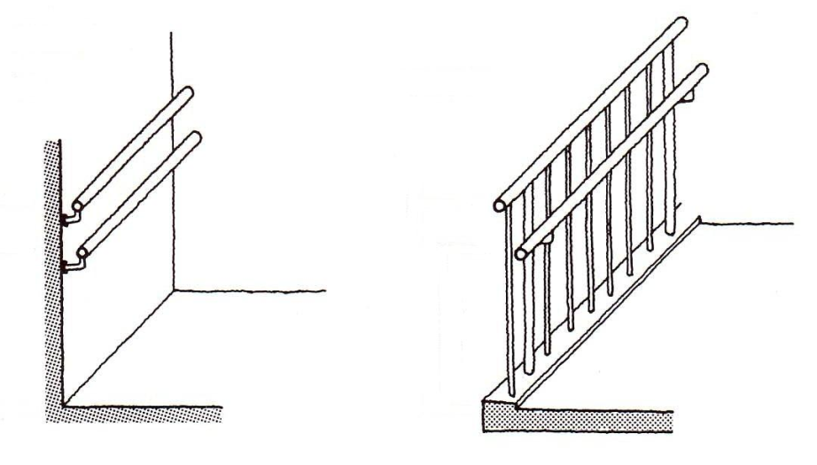
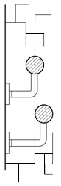
○75～85cm程度
○60～65cm程度
○75～85cm程度
○3cm～4cm程度
○壁より4cm～5cm程度

☆60～65cm程度
○60～65cm程度

○3cm～4cm程度
○5.5cm～7cm程度

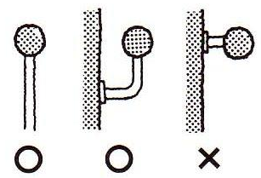
○図16.2 手すりの形状
手すりの取付金物で手を
ぶつける可能性があるため

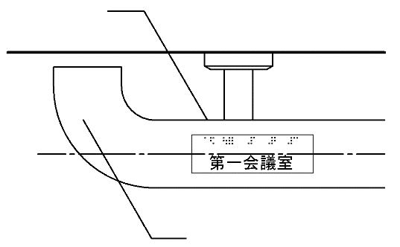
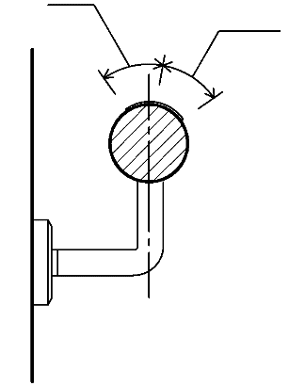
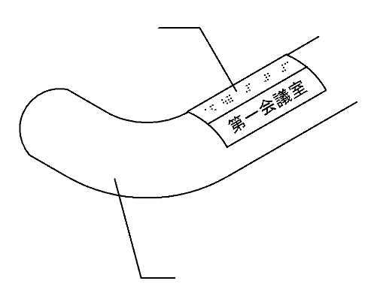
○図16.3 手すりにおける点字表示
○点字表示
○曲げて収める
○点字表示
○文字情報
○点字表示
手すり

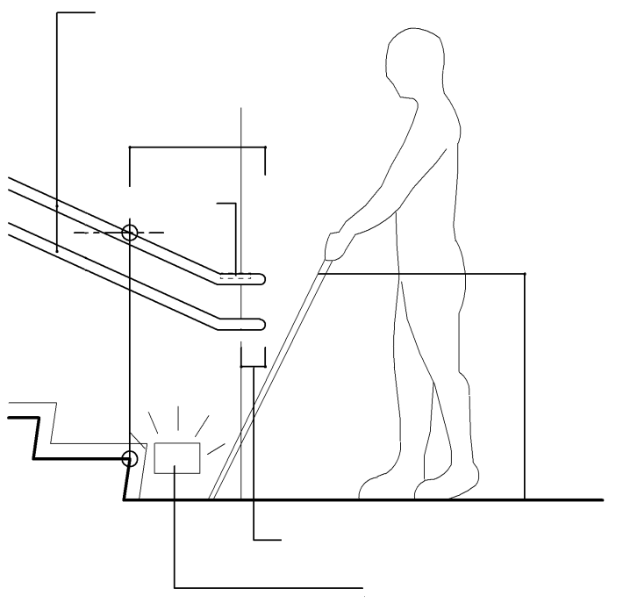
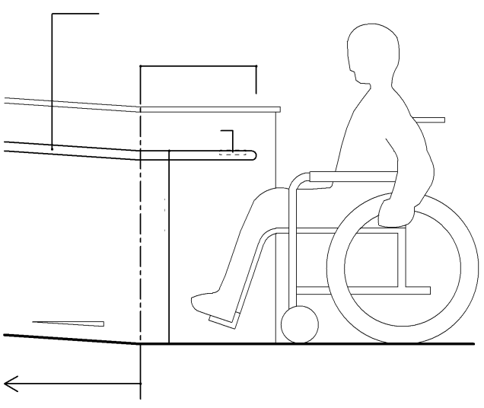
●○図16.4 階段・傾斜路の手すり
○75～85cm程度
●手すり ［4］階段 参照
○2段手すり
○15cm程度
○30cm程度
○点字表示
○8cm程度
○足元灯
○点字表示
○45cm程度
●手すり
［5］傾斜路参照
傾斜路
○75～85cm程度
手すり高
手すり上端までの寸法
●政令・条例の基準
○望ましい整備

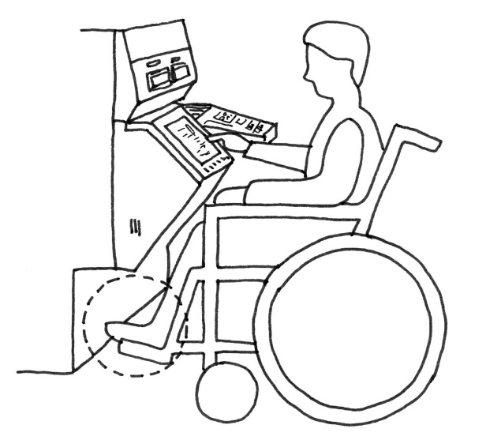
○押しボタン
○点字及び音声による使用方法の案内
○図16.5 現金自動預払機
○車椅子が接近しやすいように
空間を設ける

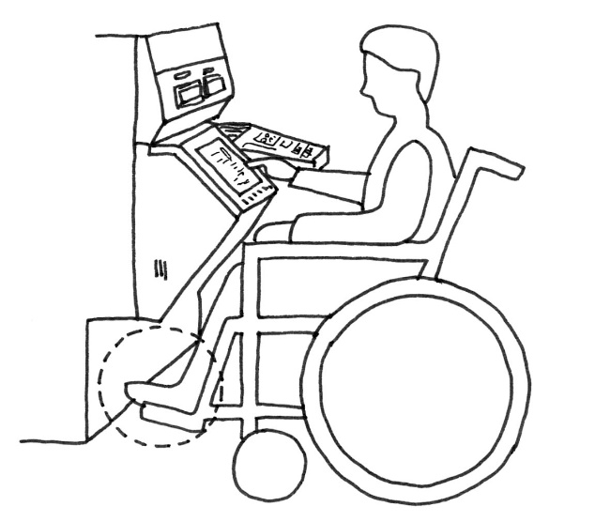

●政令・条例の基準
○望ましい整備

●車いすが接近しやすいように空間を設ける
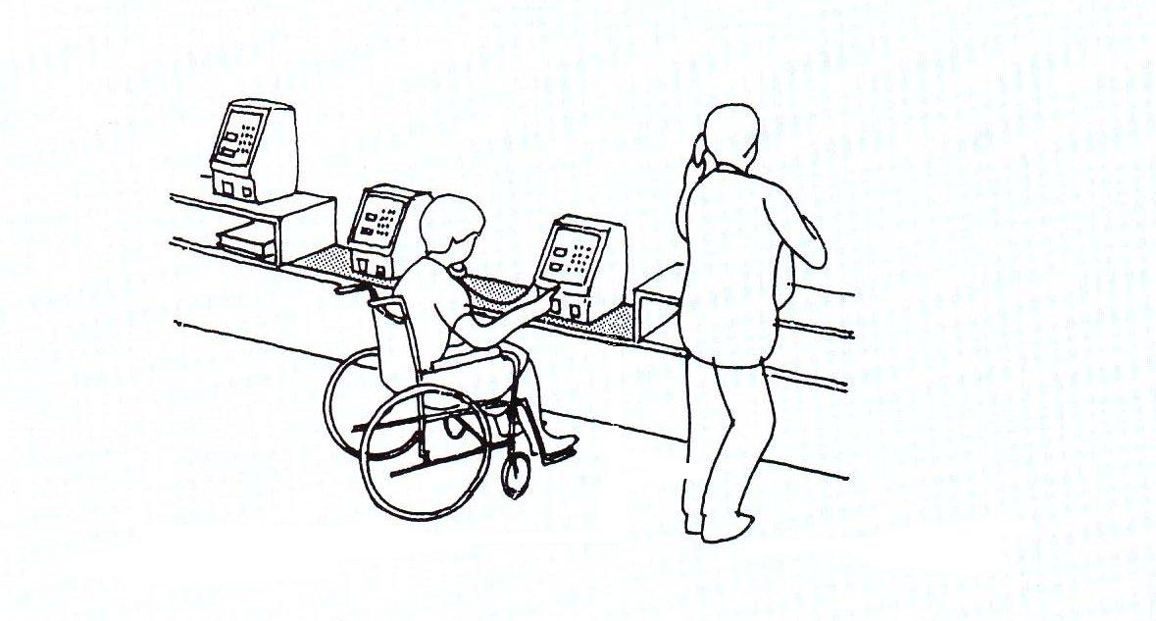
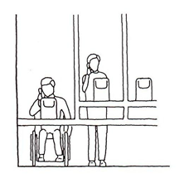
○図16.6 電話台
○車椅子使用者が利用できる電話台

○点字表示及び音量調節
機能のついた電話機

○70cm程度
○90
～100
cm程度

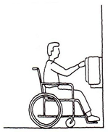
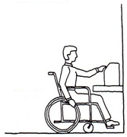
○70cm程度
○90～100cm程度
○90～100cm程度
○70cm程度
○45cm程度

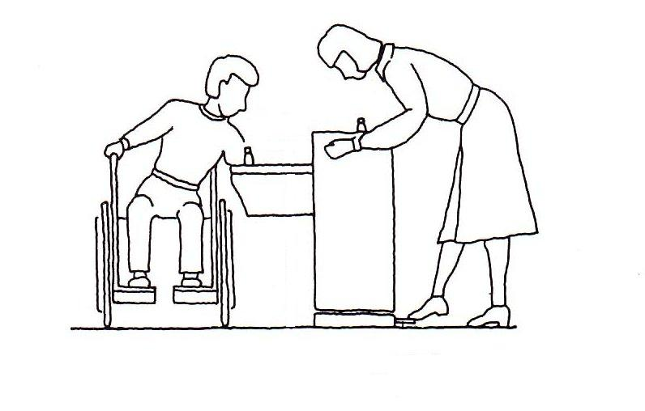

●政令・条例の基準
○望ましい整備
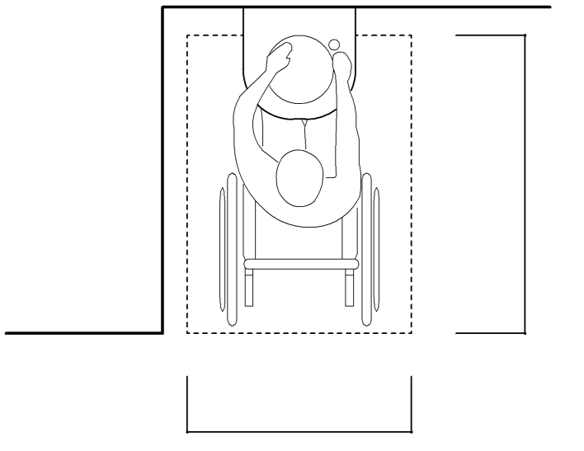
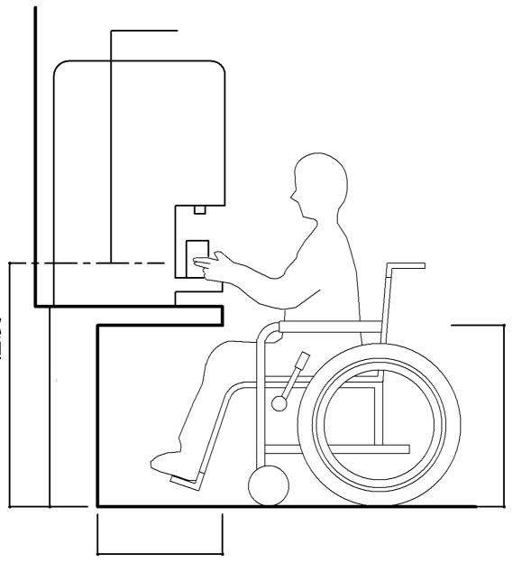
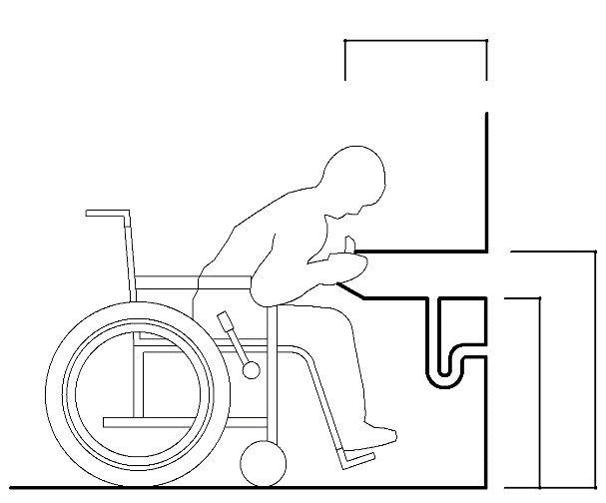
○図16.7 水飲み器
○120cm程度
○90cm程度
○45cm程度
○65
～
70
cm程度
○70～75cm程度
○85～95cm程度
コップ等の位置
○70～80cm程度
○65cm程度
○45cm程度

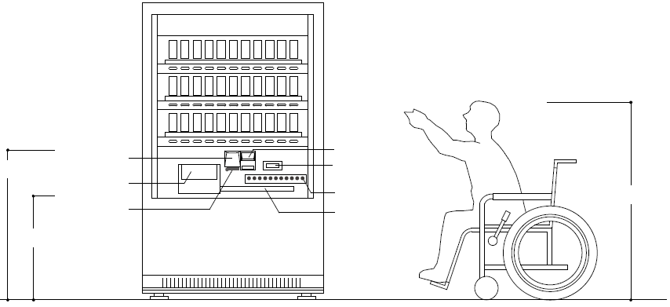
○40～110cm程度
○70cm程度
硬貨投入口
商品取出口
返却レバー
硬貨返却口
紙幣挿入口
商品選択補助ボタン
テーブル
○130cm程度
○図16.8 自動販売機の例

●車いすが接近しやすいように空間を設ける
●車いすが接近しやすいように空間を設ける
●車いすが接近しやすいように空間を設ける
●車いすが接近しやすいように空間を設ける
●車いすが接近しやすいように空間を設ける

